Информация к проекту решения по заявлению:
1.3. ИП Кучеренко Д. О.
Земельный участок:
адрес: обл. Новосибирская, г. Новосибирск, Железнодорожный район, ул. Спартака;
кадастровый номер. 54:35:021295:9;
площадь- 1043 кв.м.;
Планшет № 1347, 1414
Зонирование: Зона делового, общественного и коммерческого назначения (ОД-1), Подзона делового, общественного и коммерческого назначения с объектами различной плотности жилой застройки (ОД-1.1)
Запрос: «хранение автотранспорта (2.7.1) – гаражи, пристроенные гаражи, в том числе подземные, предназначенные для хранения автотранспорта, в том числе с разделением на машино-места (за исключением гаражей, размещение которых предусмотрено содержанием вида разрешенного использования «служебные гаражи (4.9)»
Планируется: строительство административного здания со встроенной автостоянкой

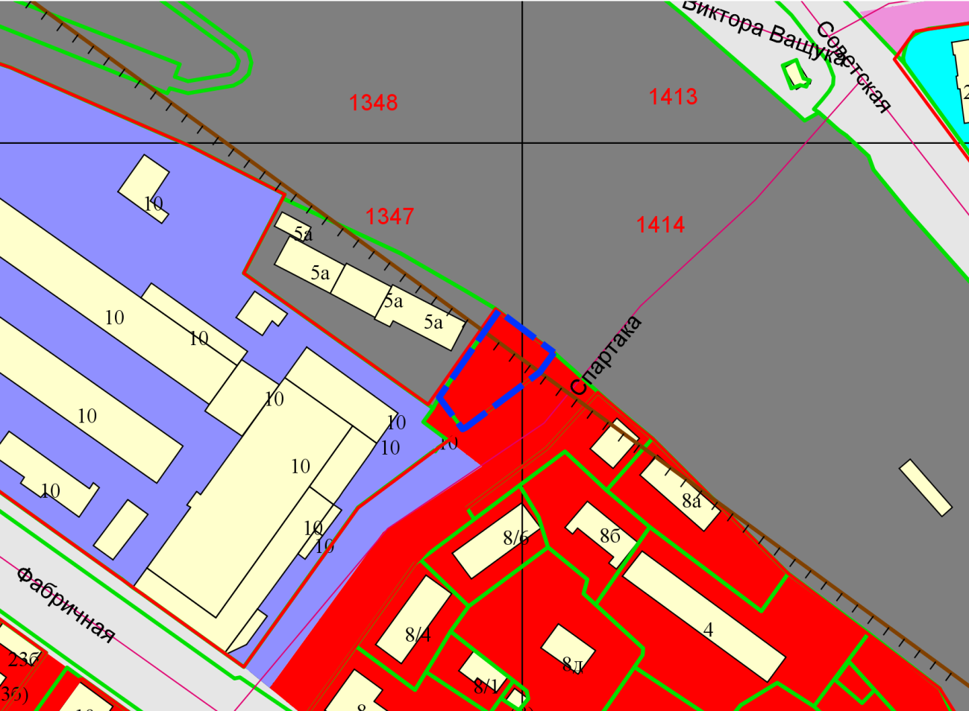
Приложения к заявлению:

